## MIGRACION BASE DE DATOS



## INTEGRANTES

RONAL ANDRES PEÑA GARCIA

BRAYAN ANDRES VELANDIA RIVERA

CRISTHIAN FERNEY PRIETO SANCHEZ

JAZBLEIDY JOHANA CARDENAS ALDANA

ANDRES LEONARDO SALAZAR MAYORGA

## TABLA DE CONTENIDO

1. OBJETIVO 3

2. ANÁLISIS PRELIMINAR 3

3. PREPARACIÓN DE LA CONVERSIÓN 3

4. PRUEBAS INTEGRADAS 4

5. EJECUCIÓN DE LA MIGRACIÓN 4

# OBJETIVO

Mostrar mediante una serie de pasos el proceso de la migración de una base de datos con el fin de dar a conocer y entender el procedimiento para la creación de la misma.

# ANÁLISIS PRELIMINAR

Identificar el tipo de información que vamos a migrar, teniendo en cuenta los requerimientos. mantener la secuencia para la migración de una base de datos y así conseguir una migración de base de datos exitosa.

# PREPARACIÓN DE LA CONVERSIÓN

Después de realizar el análisis preliminar de la información a migrar, se procederá al seguimiento de pasos para la migración de la base de datos .

# EJECUCIÓN DE LA MIGRACIÓN.

1.Una vez ingresemos a azure seleccionamos el icono “**grupos de recursos”.**

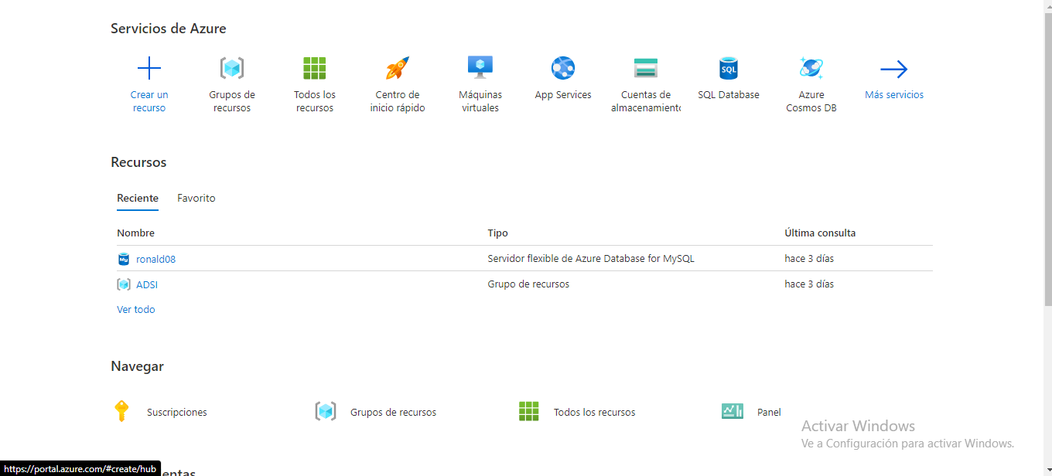

2. Nos saldrá una ventana donde debemos dar clic en **“crear”.**

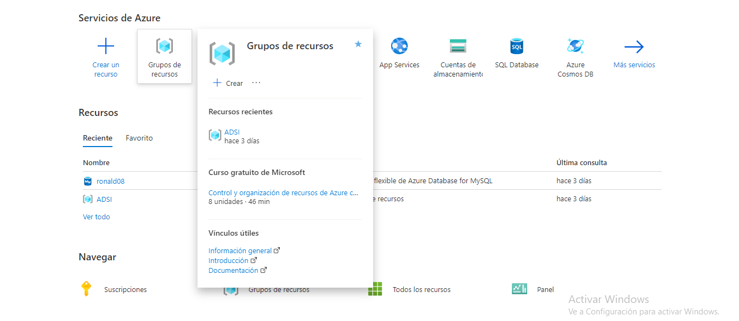

3.Luego de haber ingresado a crear llenamos los datos que nos aparece en la interfaz.

**SUSCRIPCION**: Lo dejamos en Azure for students.

**GRUPO DE RECURSOS**: Ingresamos el nombre del recurso que vamos a crear.

**REGION**: vamos a poner la región en donde queremos que el servidor quede.

Luego de haber llenado los datos básicos le damos en “**siguiente (Etiqueta)”.**

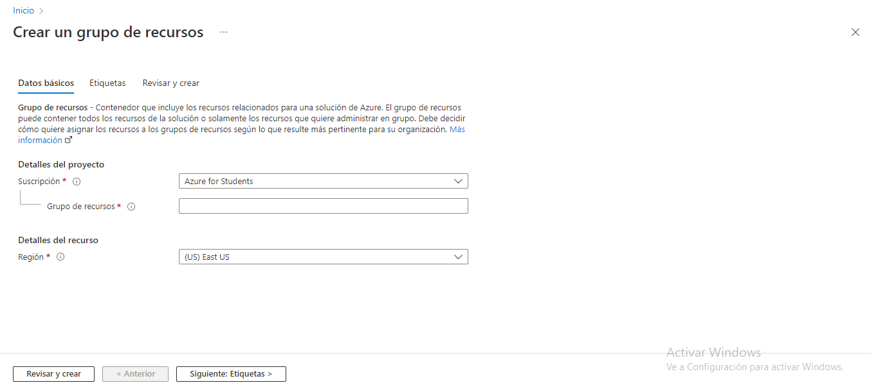

4.En etiquetas es opcional llenarlas, luego le damos en “**siguiente: revisar y crear**”.

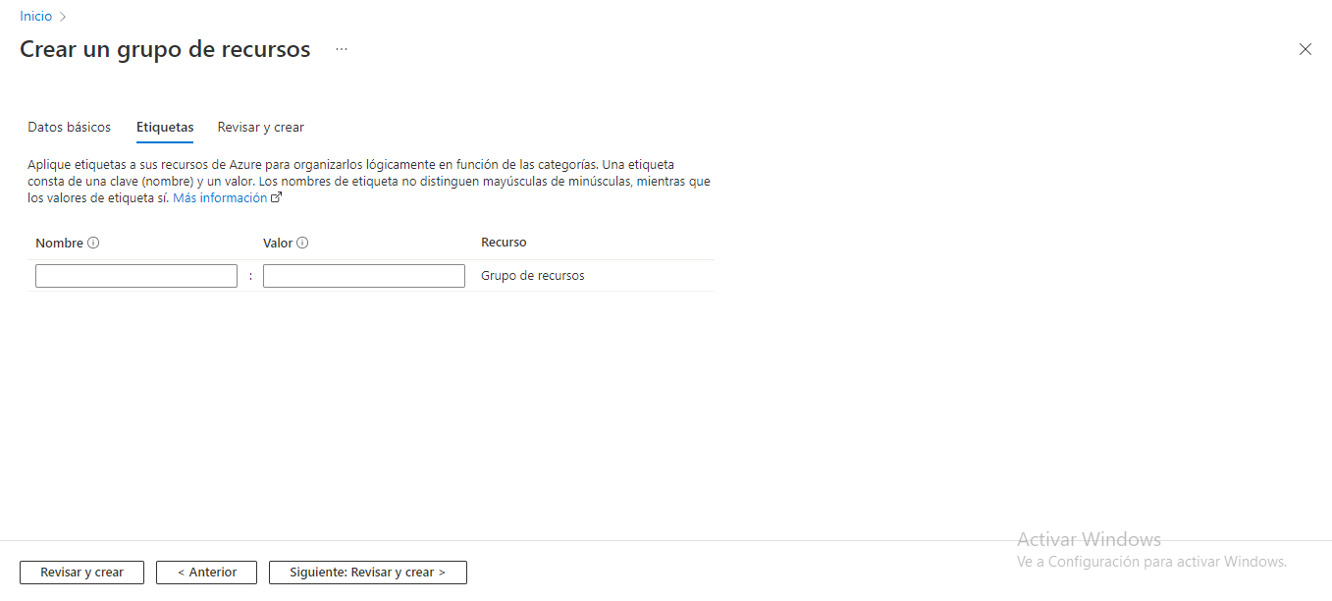

5.Podemos observar los datos ya validados, seleccionamos **“crear”.**

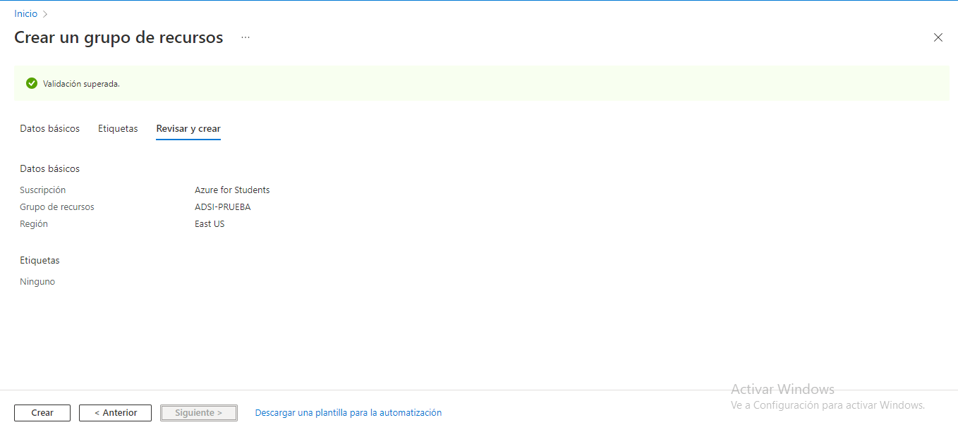

6. Podemos evidenciar el recurso ya creado.

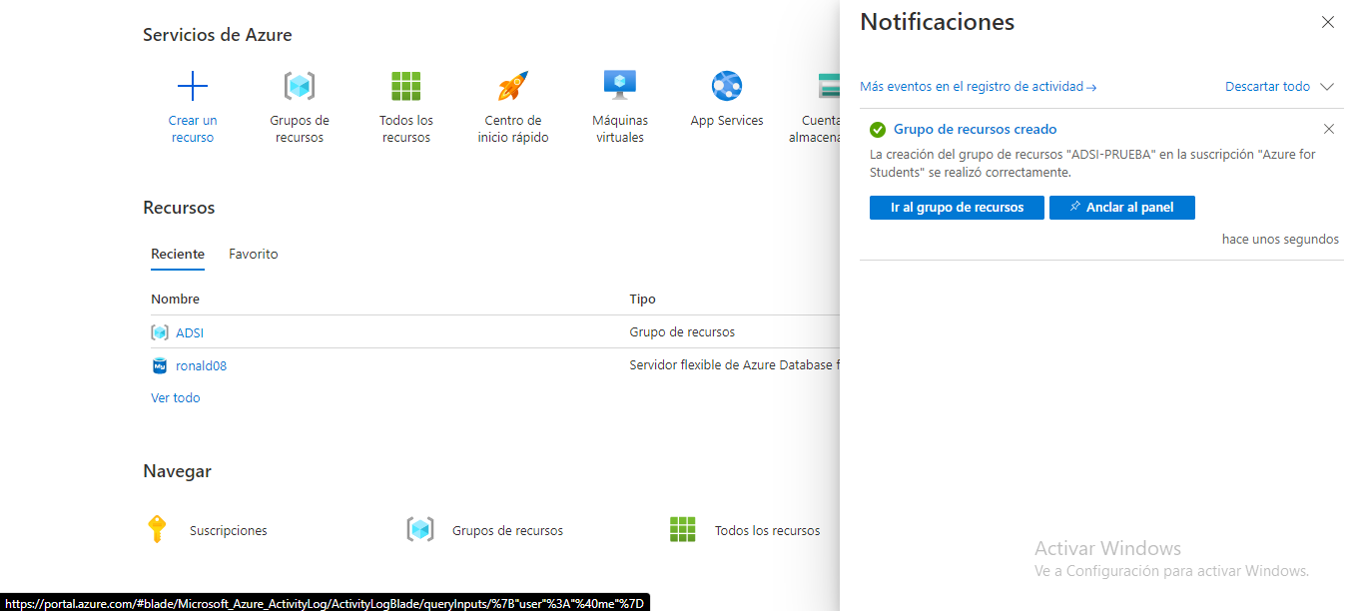

7. Aquí se evidencia la base de datos del recurso creado.

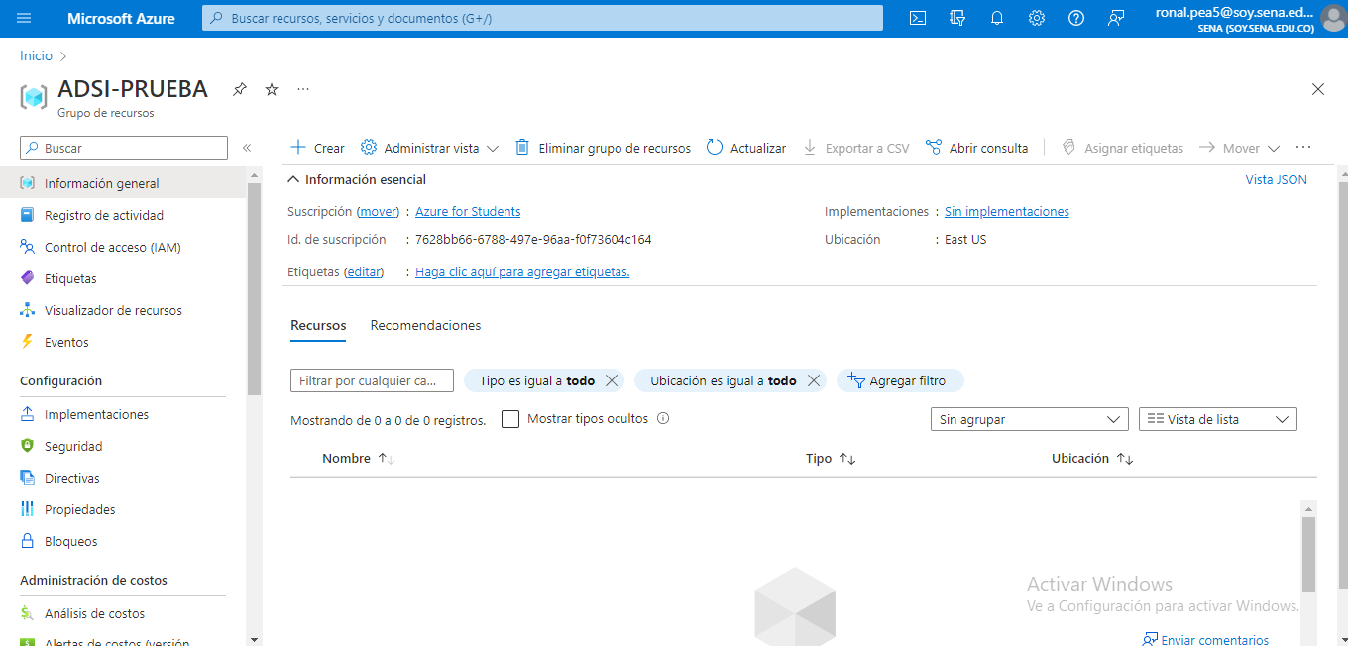

8.Luego vamos a la barra de menú allí hacemos clic en **“crear un recurso**”.

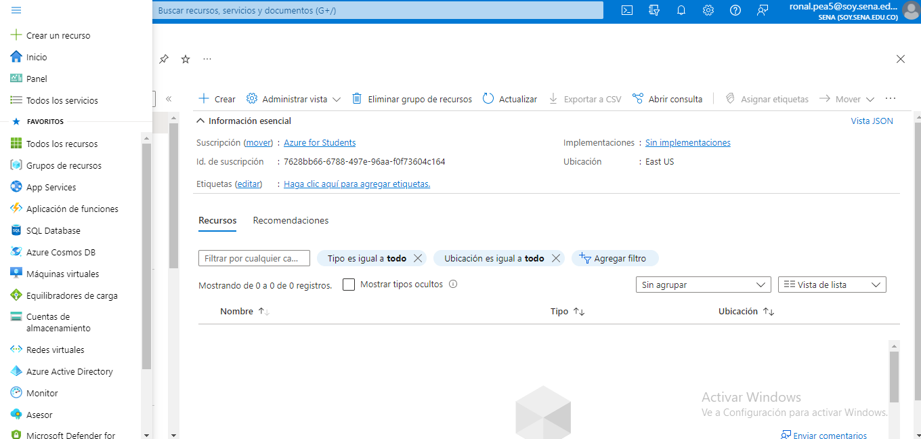

9.Una vez ingresado, en la parte izquierda hacemos clic donde dice **“bases de datos”.**

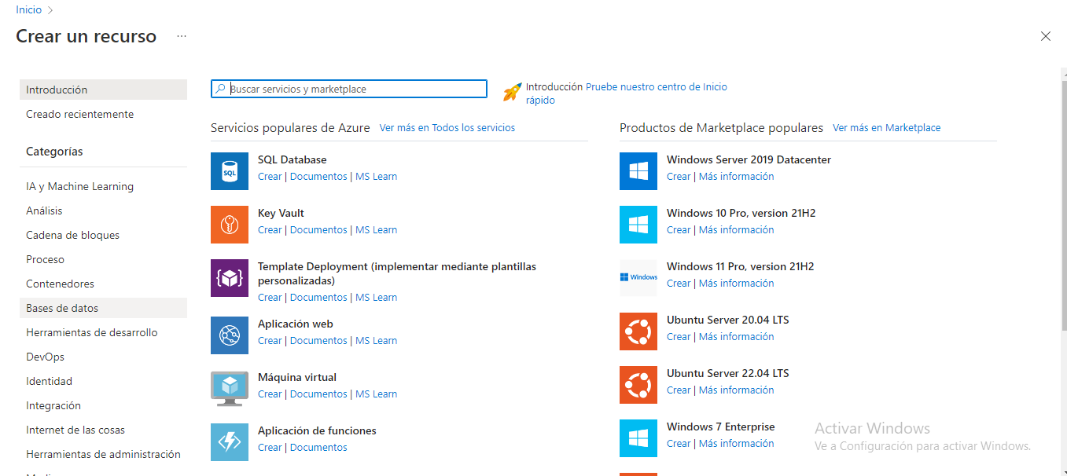

10. Una vez ingresado a base de datos hacemos clic en **“azure database for mysql”.**

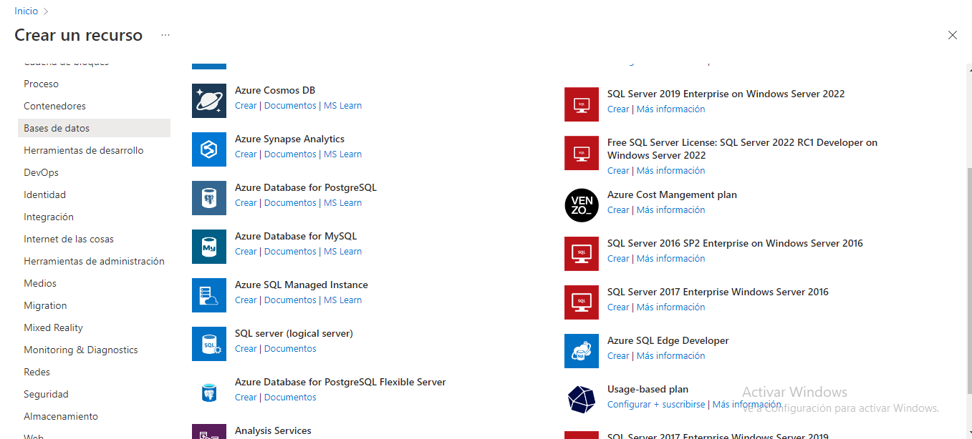

11.Comenzamos a crear el servidor para la base de datos. En tipo de recurso seleccionamos **“servidor flexible (recomendado)”.**

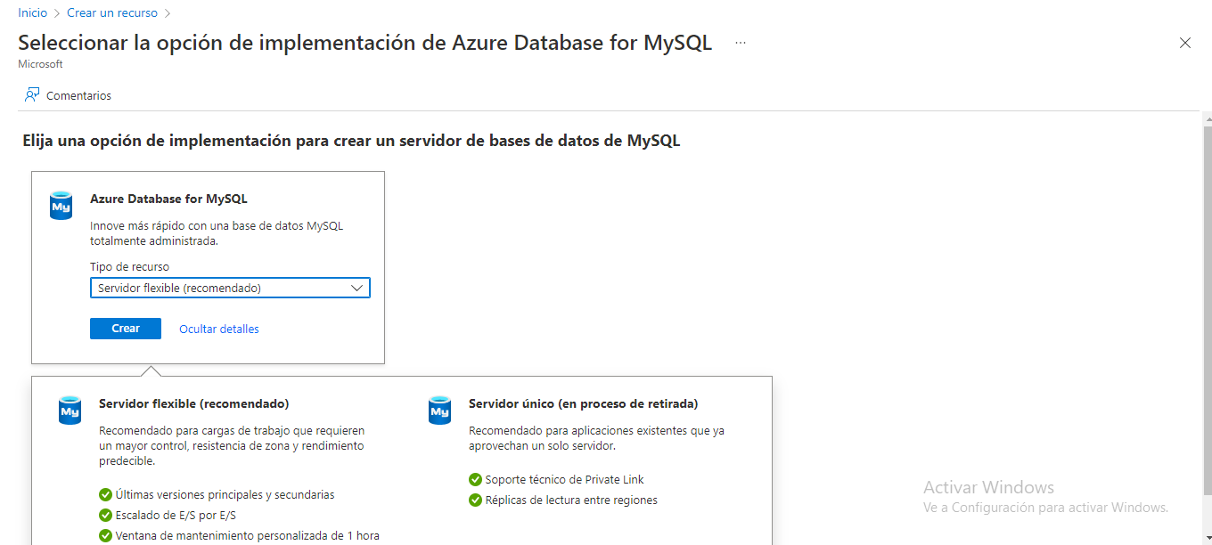

12.Una vez ingresado en el servidor en suscripción seleccionamos **“azure fro students**”. y en

GRUPO DE RECURSOS: Seleccionamos el nombre de la base de datos.

Luego le damos clic en **“siguiente :redes”**

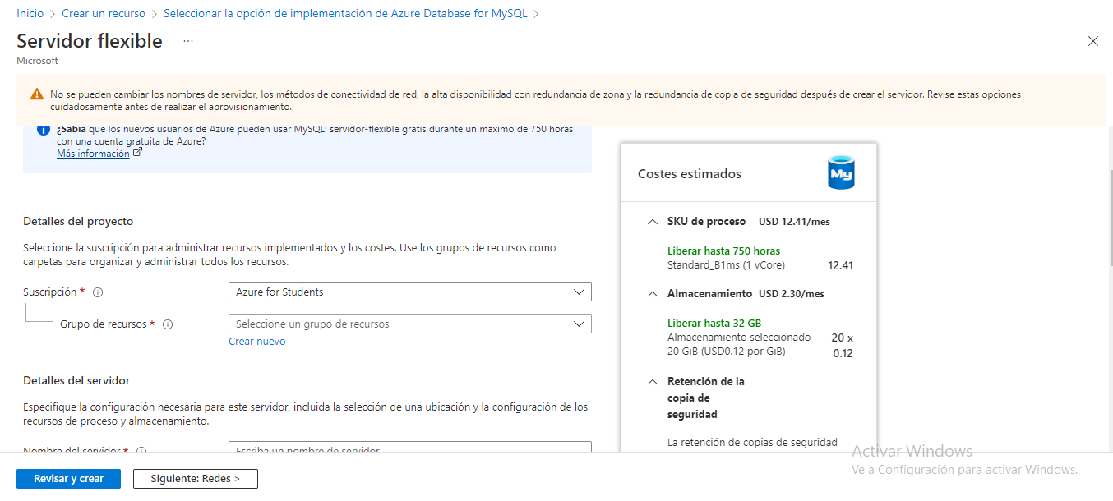

13. Llenamos los siguientes datos:

NOMBRE DEL SERVIDOR: Ingresamos el nombre del servidor de la base de datos

REGION: Ingresamos la región del servidor

VERSION DE MYSQL: Seleccionamos la versión que queremos usar.

TIPO DE CARGA DE TRABAJO: Elegimos alguna de las tres opciones que nos aparece.

Luego hacemos clic en: “**siguiente redes”.**

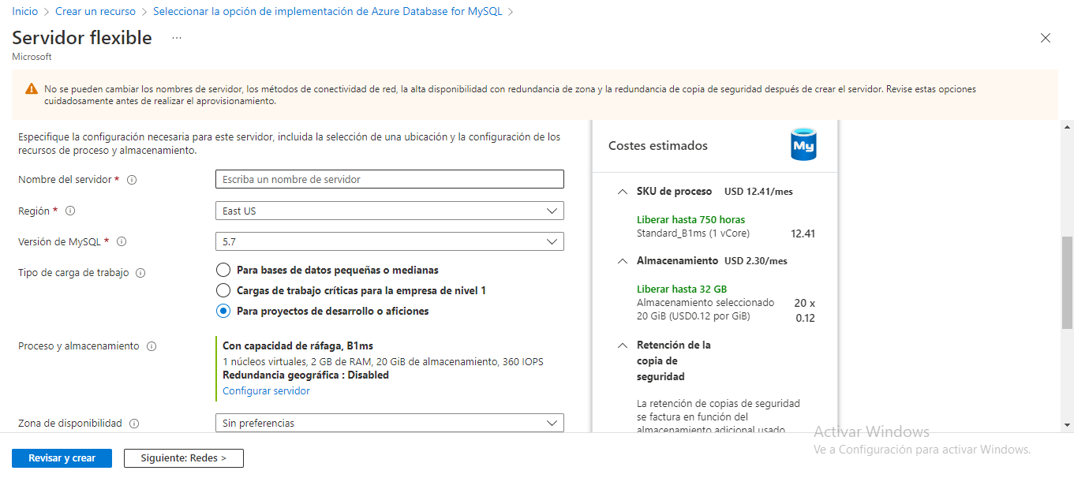

14. Seleccionamos la versión de Mysql, en tipo de carga de trabajo seleccionamos **“para proyectos de desarrollo o aficiones”** y en zona de disponibilidad no realizamos ninguna modificación.

Seleccionamos “**Revisar y crear”**

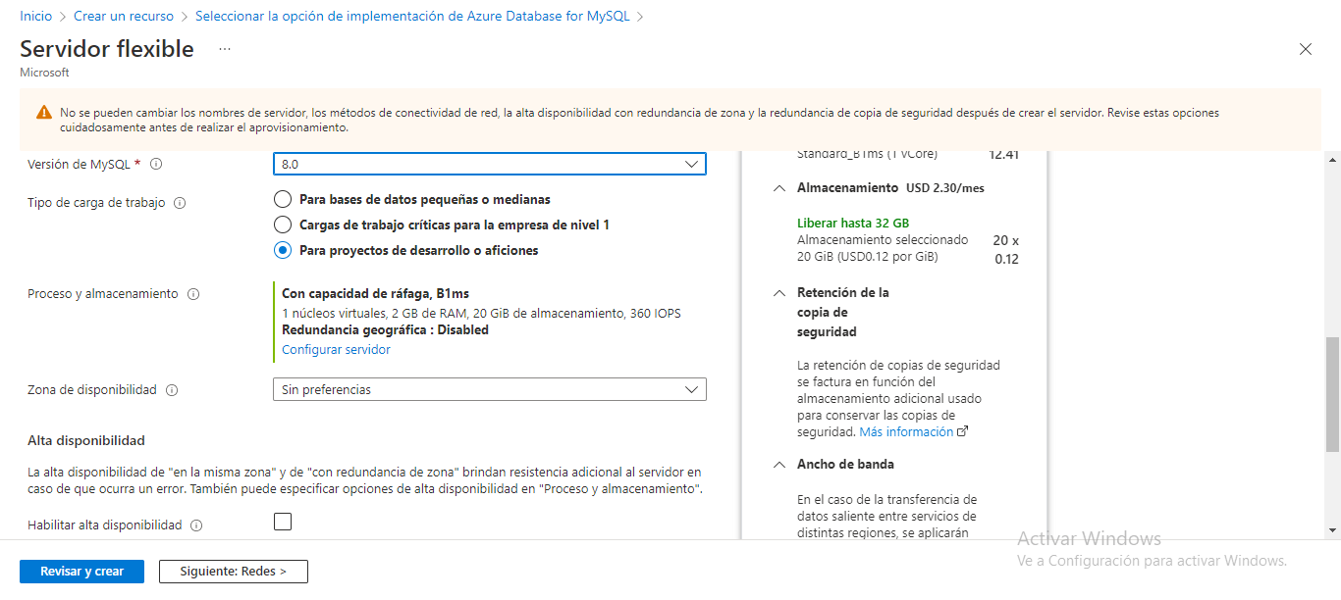

15. No realizamos ninguna modificación

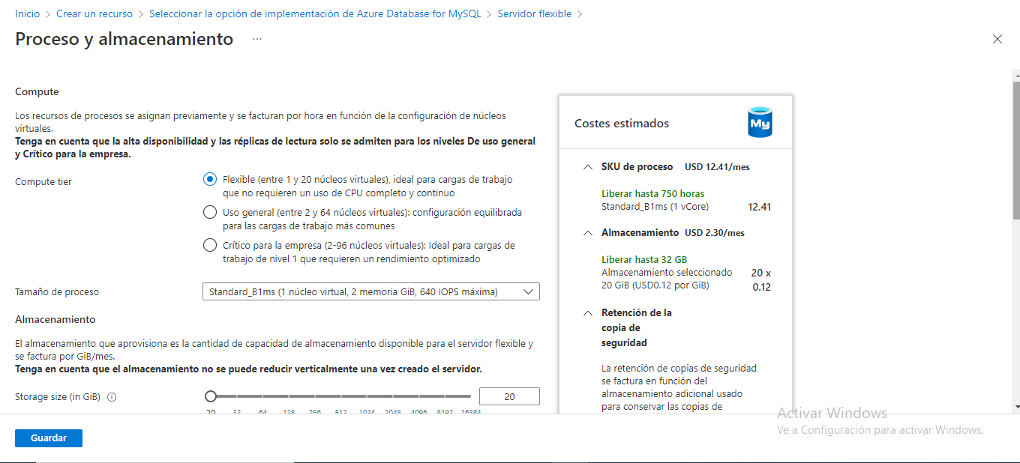

16.No se realiza ninguna modificación, seleccionamos “**Guardar”**

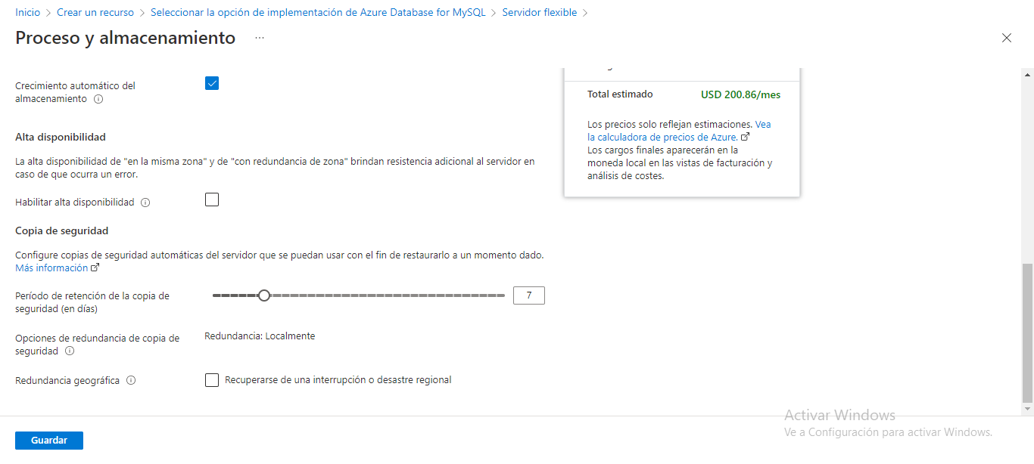

17.Digitamos los siguientes datos:

Nombre de usuario de administrador: Escribimos el nombre que le vamos a poner

Contraseña: Ingresamos una contraseña

Confirmar contraseña: confirmamos la contraseña

Hacemos clic en **“Siguiente: redes”**

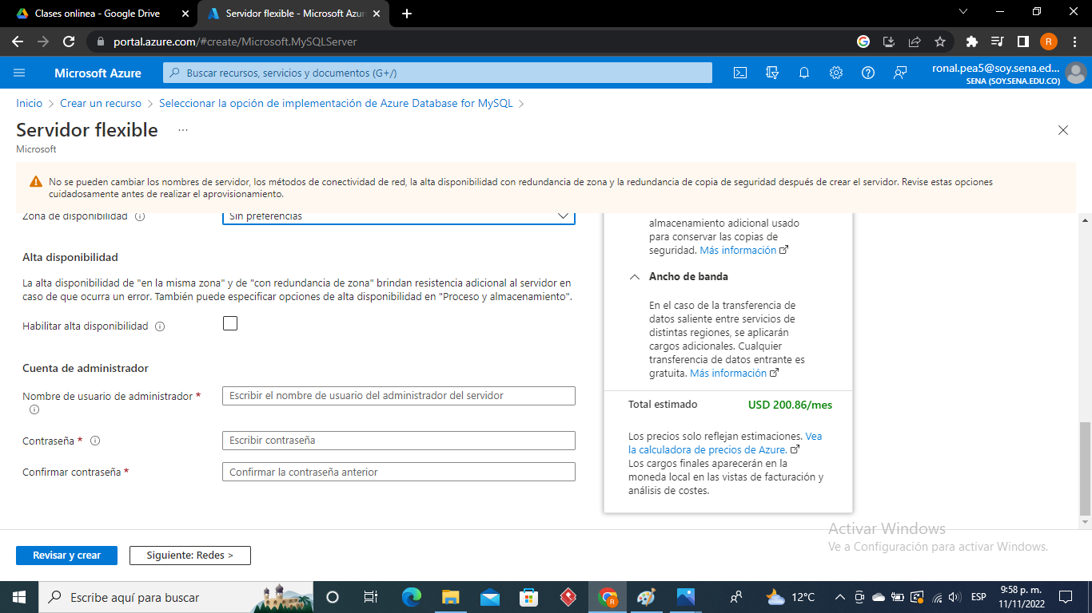

18. Oprimimos **“+agregar dirección ip”** guardamos y hacemos clic en **“Revisar y crear**”.

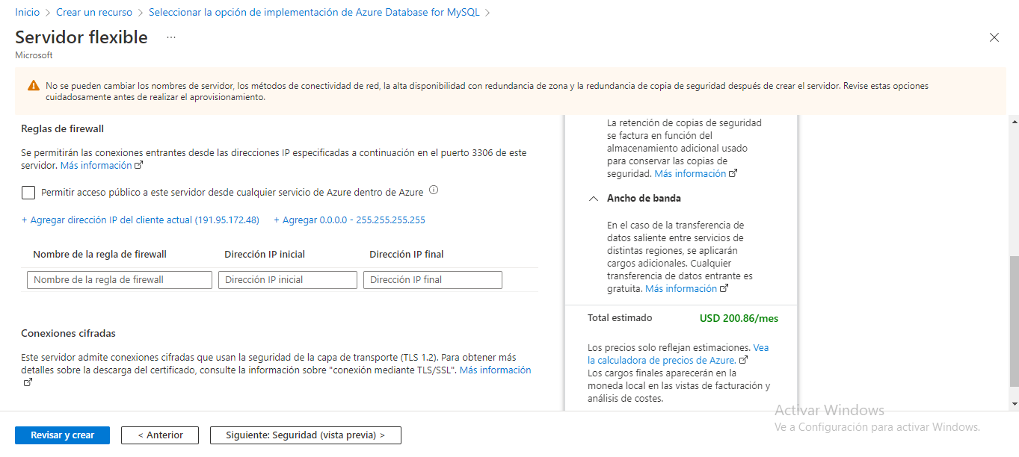

19. Evidenciamos las configuraciones, seleccionamos **“Revisar y crear”**

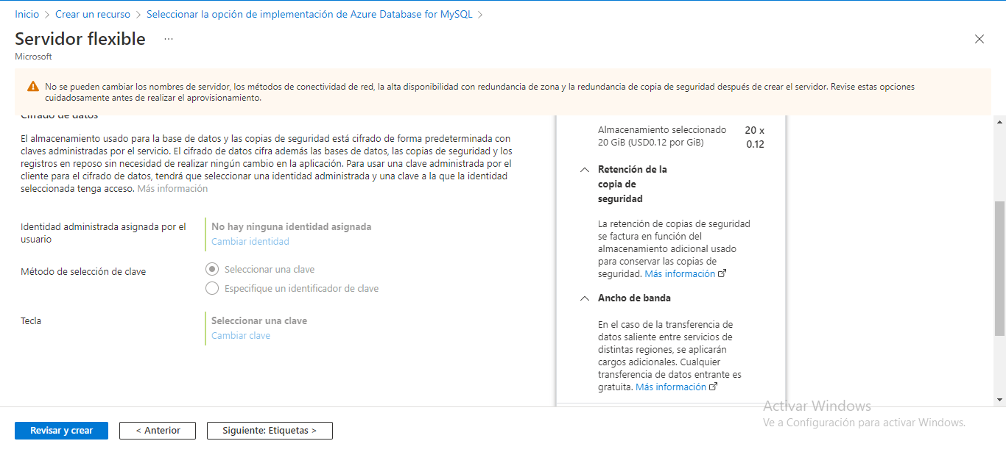

20.Las etiquetas son opcionales, seleccionamos **“Revisar y crear”**

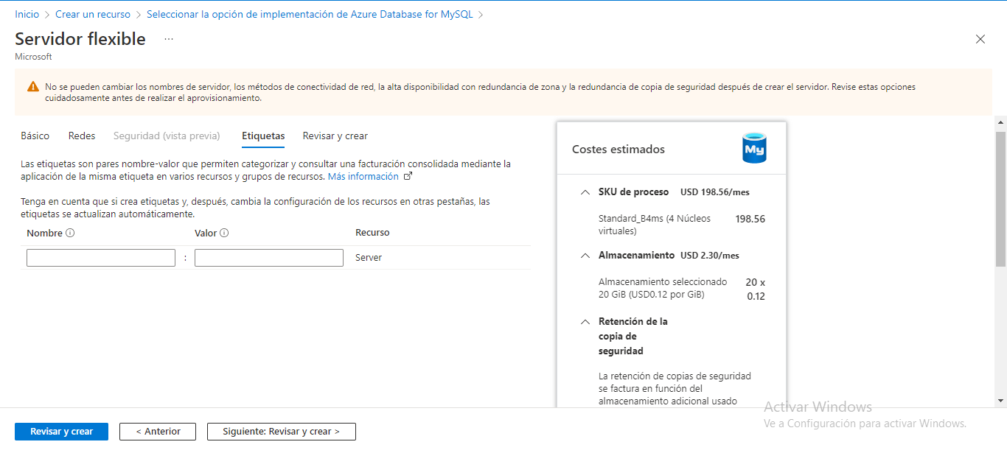

21.Luego de realizar los pasos, podemos ver las configuraciones que le realizamos al servidor, verificamos las configuraciones y hacemos clic en **“crear”**

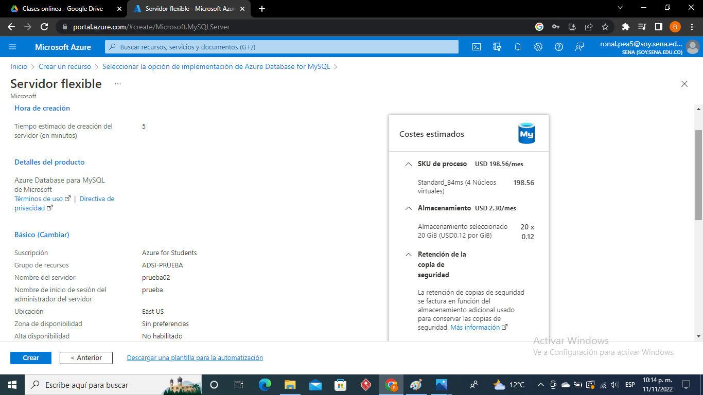

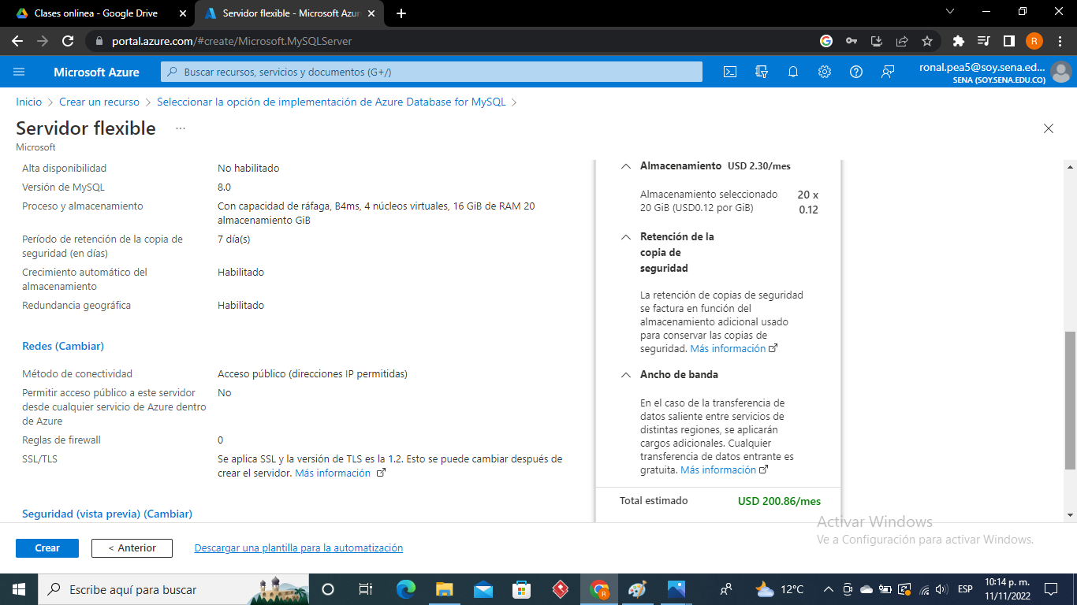

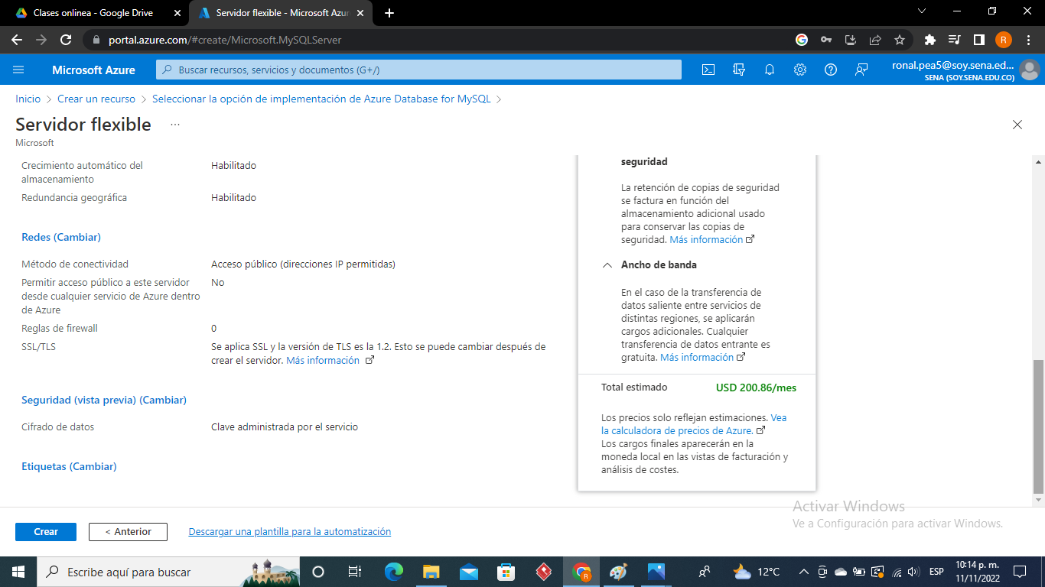

22. Seleccionamos **“crear servidor sin reglas de firewall”**

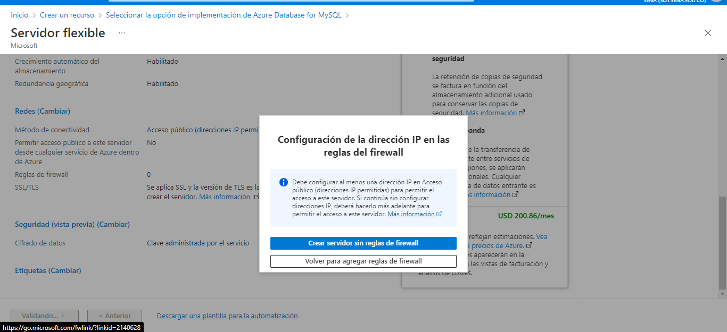

25. Podemos ver la base de datos que se está creando en curso.

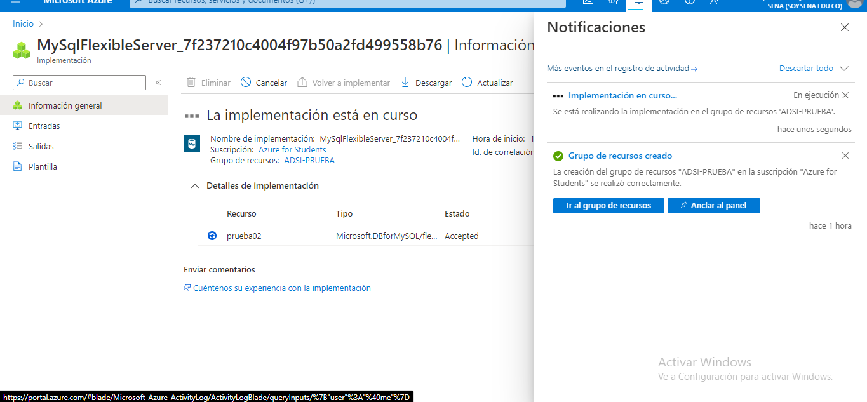

26.Podemos ver el servidor de la base de datos, luego le damos clic a **“conectar**” para abrir el bash.

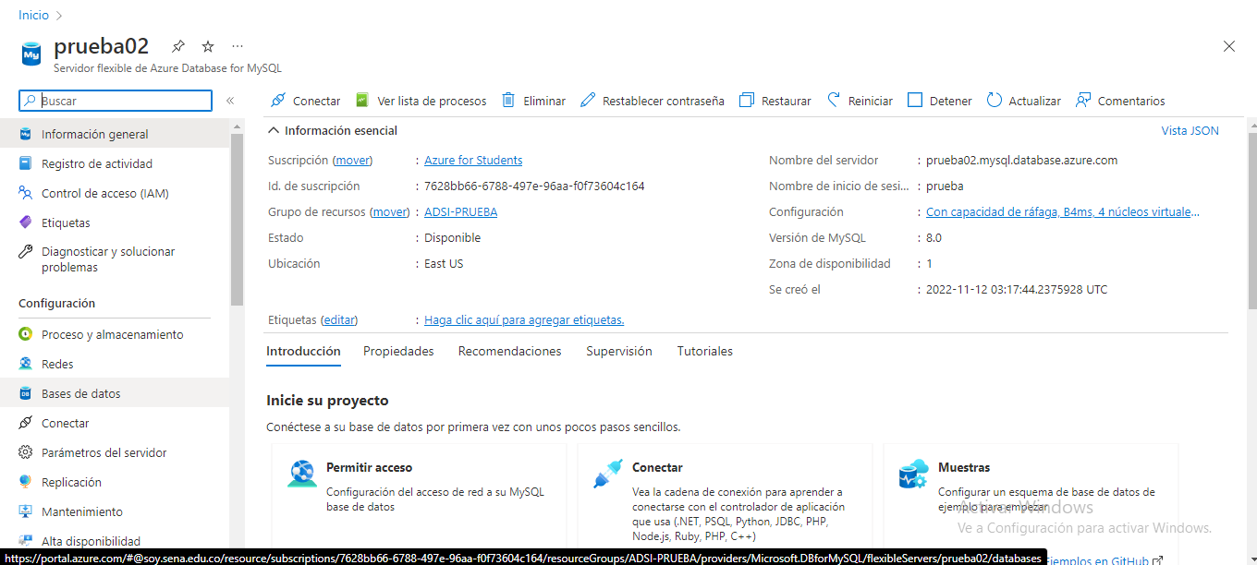

27.Podemos ver la consola y allí vamos a ingresar la contraseña que habíamos creado anteriormente.

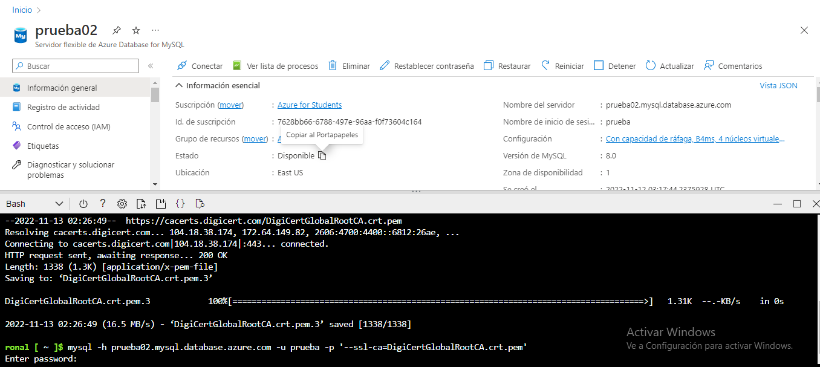

28.Una vez ingrese la contraseña nos indica que ya estamos en mysql.

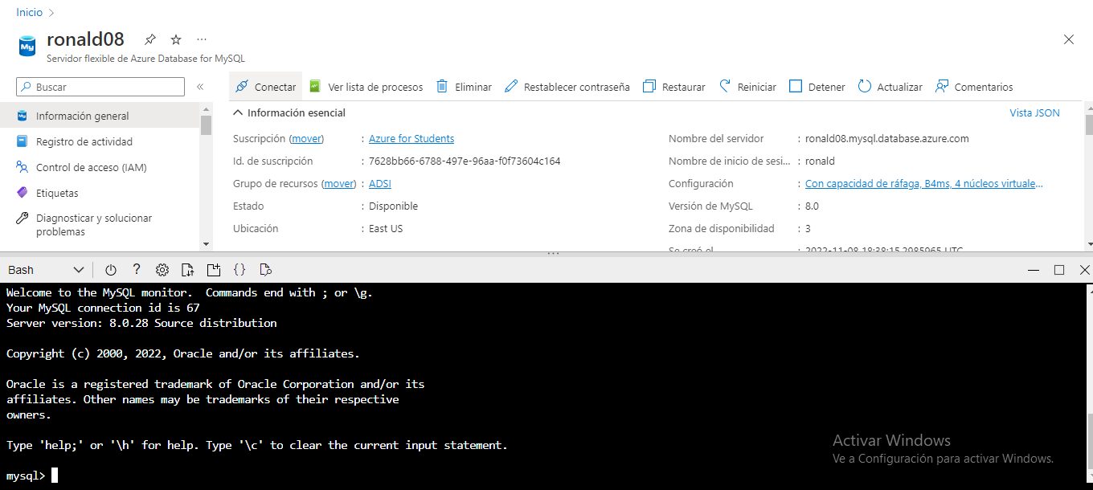

29. Al abrir MYSQL WORKBENCH hacemos clic en el símbolo **(+)** para crear una base de datos.

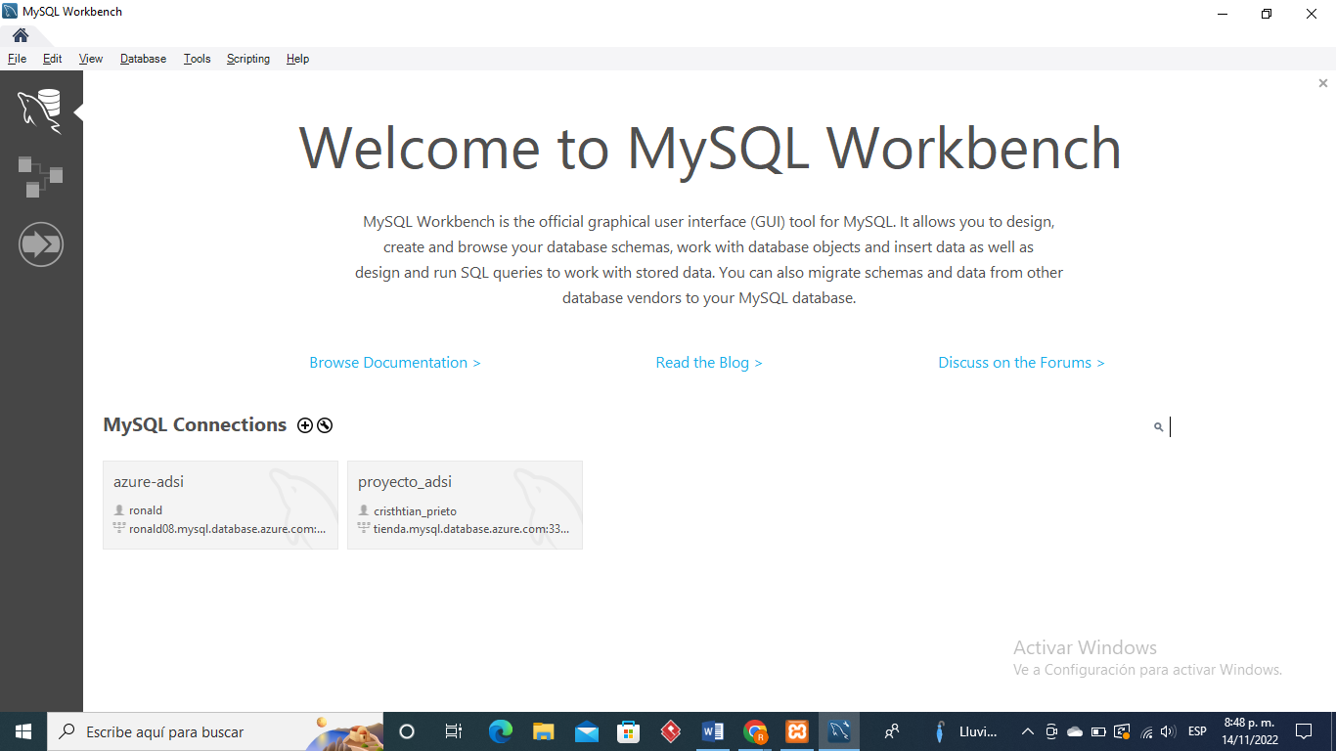

30.Una vez hallamos dado clic en (+) vamos a ingresar los siguientes datos.

Connection name: Nombre que le vamos a poner a la base de datos

Hostname: Acá debemos tener en cuenta algo: vamos a copiar el nombre del servidor que tenemos en la base de datos en este espacio.

User name: Vamos a copiar el nombre de inicio de sesión que tenemos en la base de datos del servidor.

Seleccionamos **“Ok”**

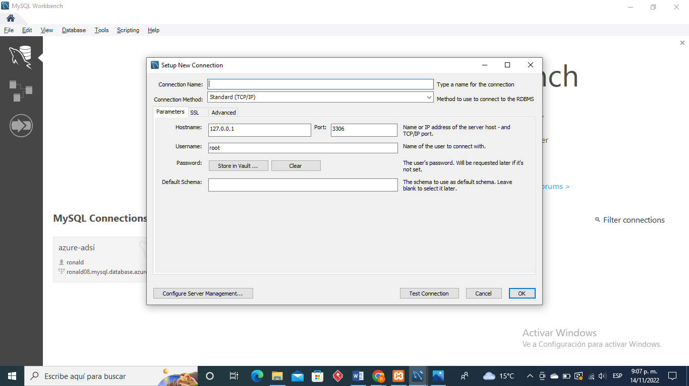

31.Una vez los datos estén correctos le seleccionamos **“test connection”** nos va a pedir la contraseña la digitamos y hacemos clic e 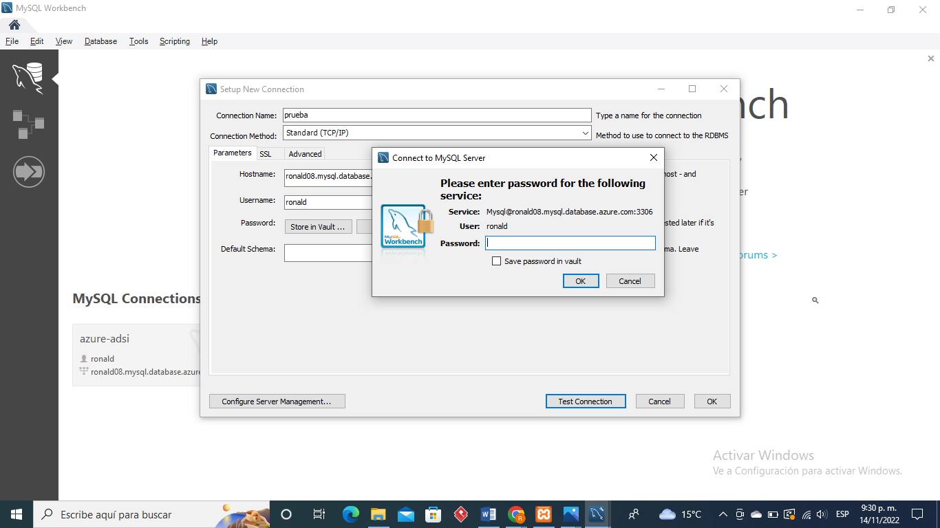

32.Luego de completar los datos nos va a salir la base de datos.

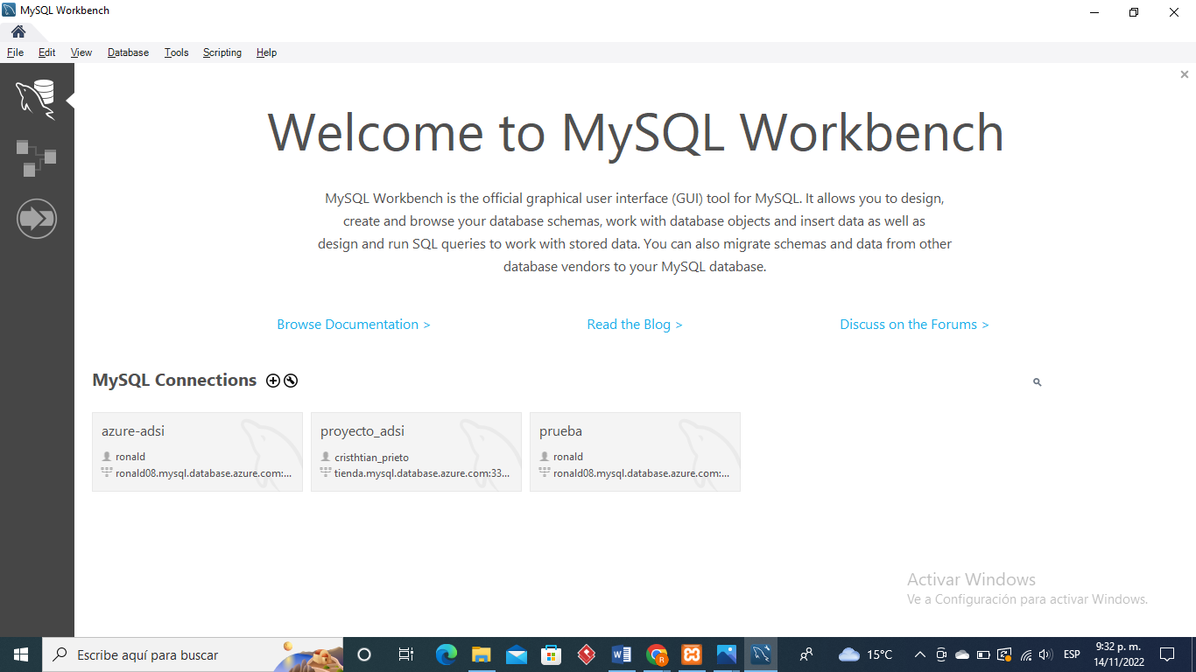

33.Seleccionamos **“crear nueva base de datos” .**

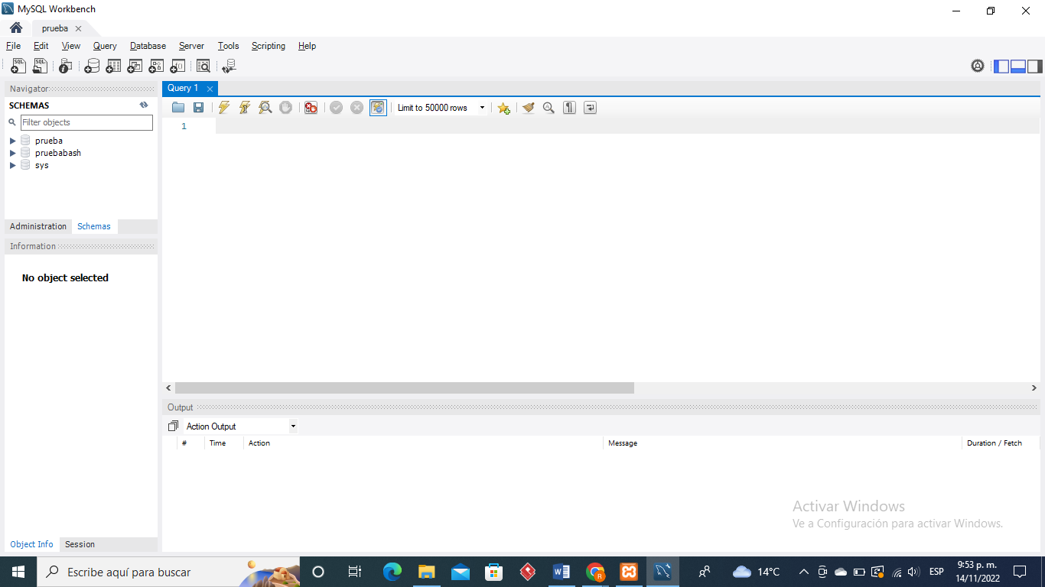34.En name le vamos a asignar el nombre que queremos poner a la base de datos, luego vamos a hacer clic en **(apply)** 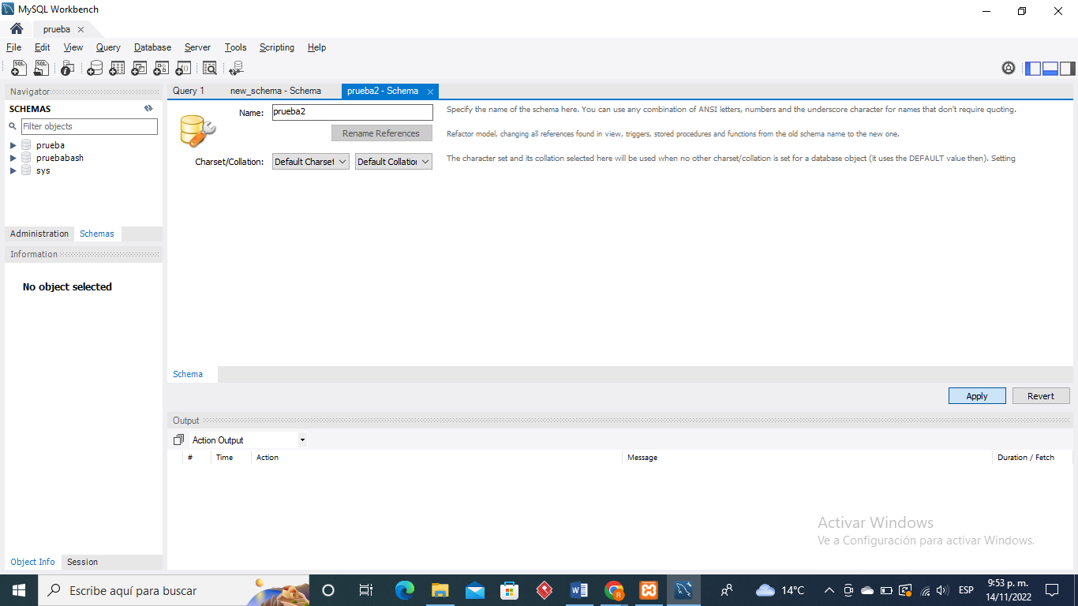

35. Nos va a arrojar una ventana donde nos pide confirmar la creación de la base de datos, allí seleccionamos **(apply).**

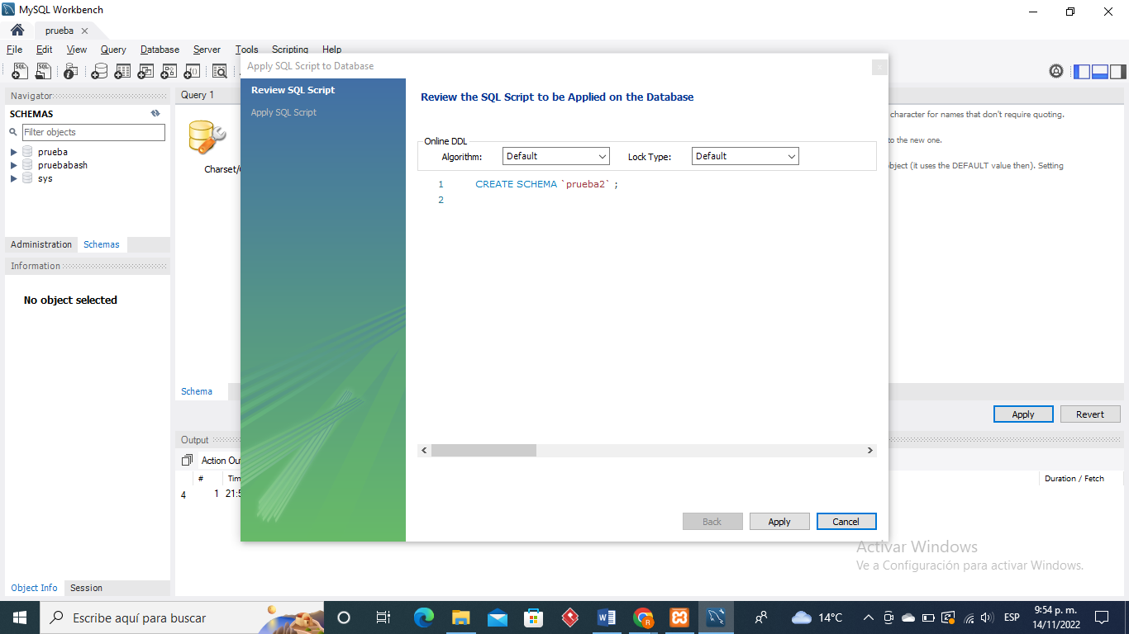

36.Una vez veamos la base de datos creada, hacemos clic en **“finish”.**

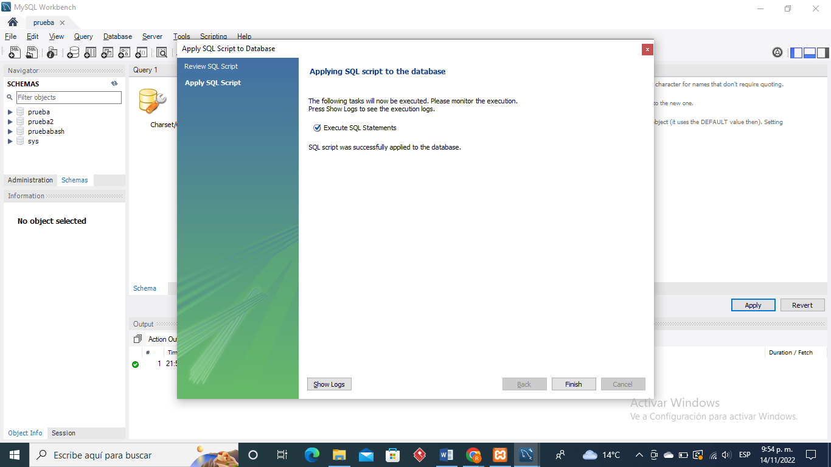

37.Ya podemos ver la base de datos creada.

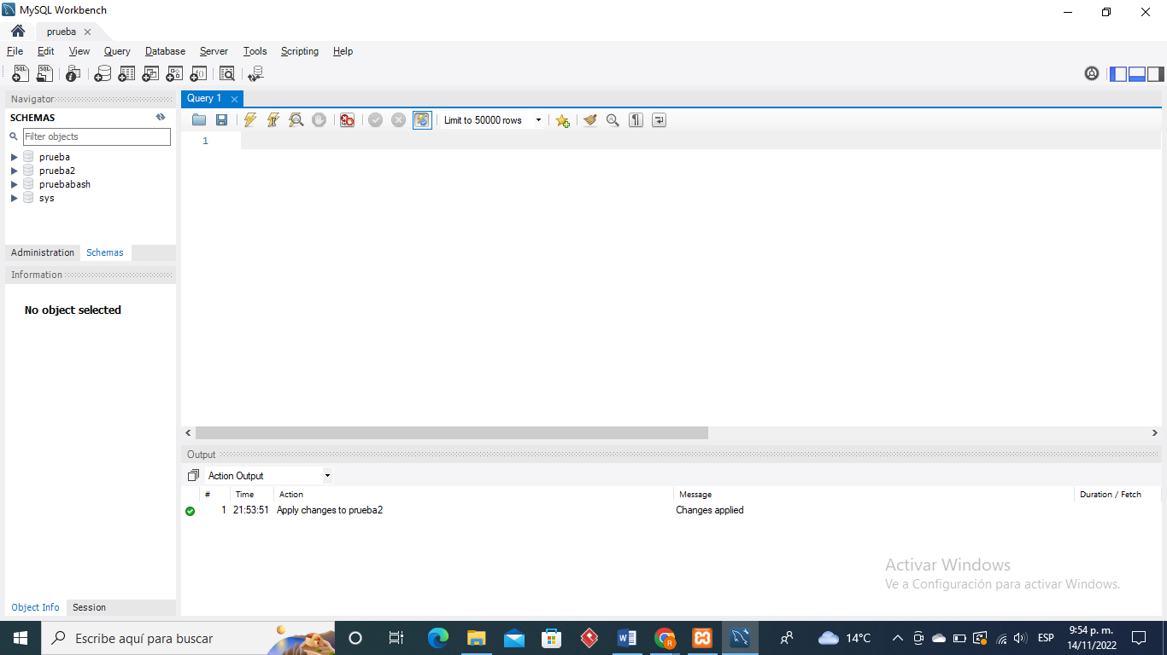

38.Podemos usar también la consola para crear una base de datos.

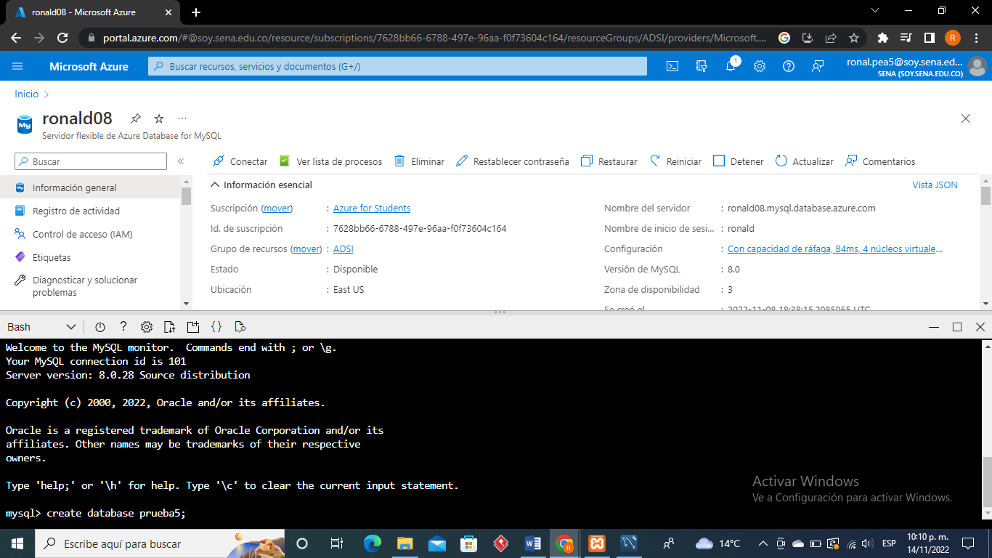

39. Acá podemos observar la base de datos creada desde la consola

